Jakou barvu mají pavoučci – umíš je pojmenovat?
Vystřihni si barevné čtverečky dole a správně je podle barev k pavoučkům přiřaď.
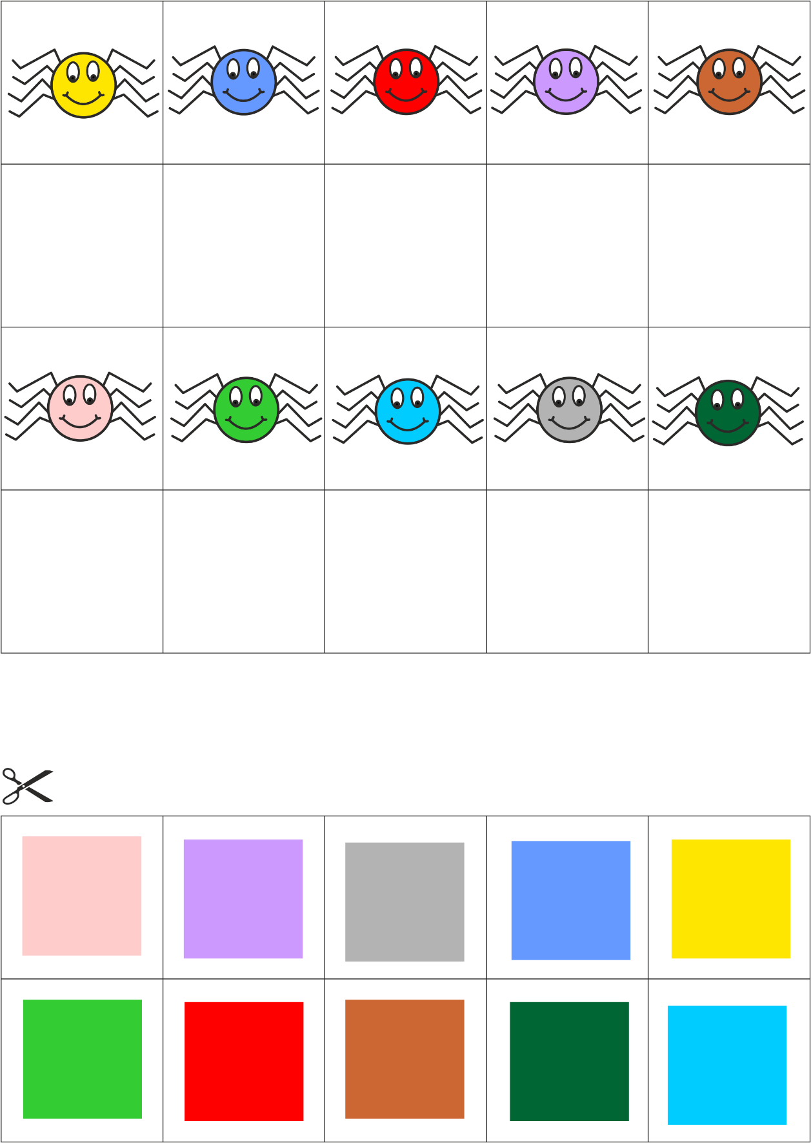

Jaké barvy mají motýlí křídla – umíš je pojmenovat?
Vystřihni si barevné čtverečky dole a správně je podle barev k motýlkům přiřaď – použij barvu, která je na křídlech nejvíce zastoupena.
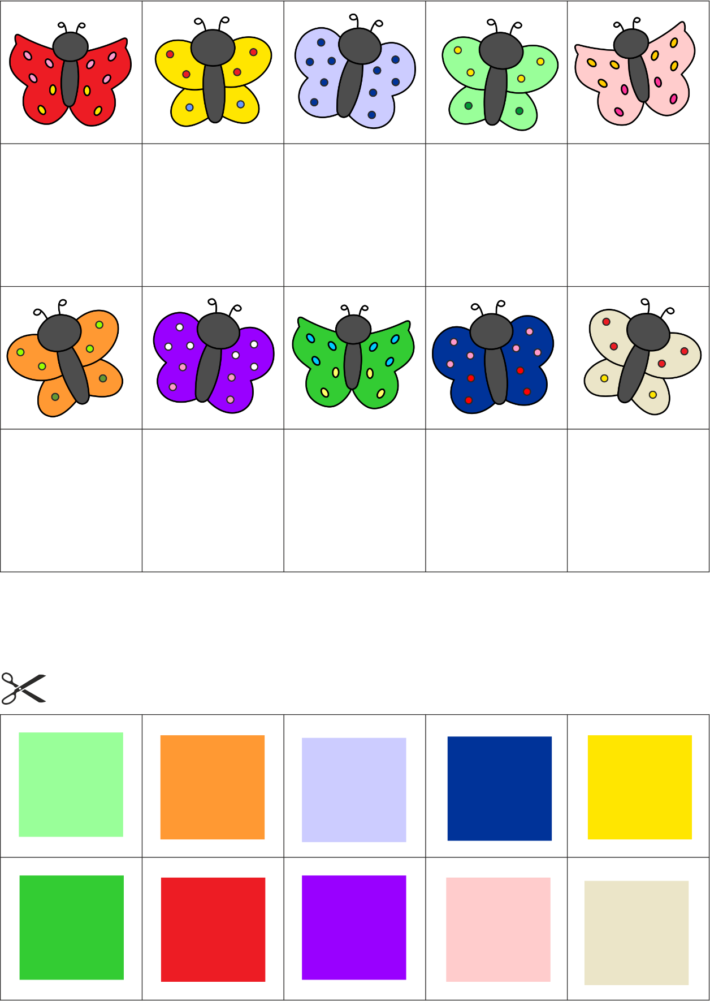

Jaké barvy mají motýlí křídla – umíš je pojmenovat?
Vystřihni si barevné čtverečky dole a správně je podle barev k motýlkům přiřaď.


